FREN 4060/6450 Tim Raser
m, j 14h20-15h35 13h-14h et rdv
Gilbert 303 Gilbert 215
traser@uga.edu

Présence et représentation aux XVIIIème et XIXème siècles

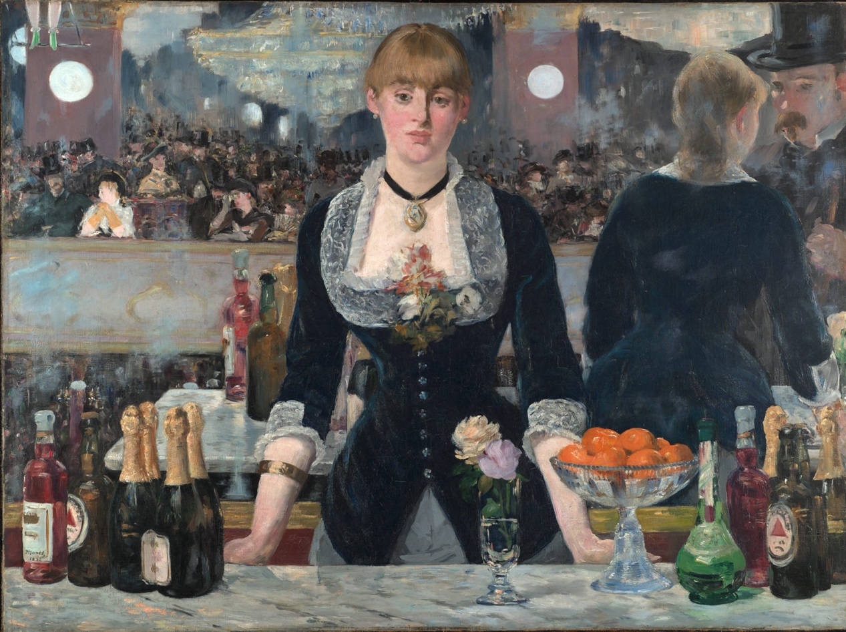

Il sera question ici de l’idéologie de la présence et comment la valeur de celle-ci a évolué au cours de la période entre la mort de Louis XIV et la Première Guerre Mondiale. Commençant avec le jeu de la représentation (qui révèle la vérité) chez Marivaux, passant par la démonstration brutale de vérités concrètes chez Voltaire, pour arriver chez Diderot avec une mise en question de la sensation elle-même, le cours du XVIIIème siècle ne cesse d’interroger les valeurs respectives de présence et représentation.
Au cours du XIXème siècle, cette interrogation poursuit une évolution hyperbolique, où représentation devient folie chez Balzac, où la représentation du passé devient présentation du présent chez Hugo, et où la nostalgie d’un passé inconnu vainc le plaisir d’un présent à portée de main chez Gautier.

Pour les élèves bacheliers, je demande la rédaction de deux mémoires de six pages ; pour les étudiants maîtrisants or doctorants, je demande de leur part une présentation orale et la rédaction d’un mémoire de fin de semestre.

Marivaux Le Jeu de l’amour et du hasard
Voltaire Candide
Rousseau Les Confessions (Livre I)
Diderot Lettre sur les aveugles
Balzac Le Chef d’œuvre inconnu
Hugo Notre-Dame de Paris
Gautier Arria Marcela
Baudelaire Fleurs du mal

